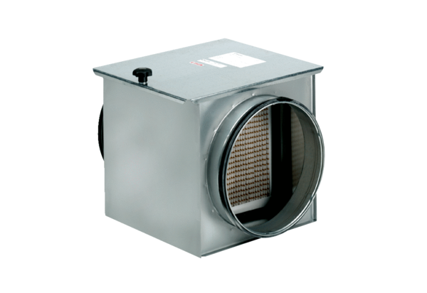Zračni filtar TFE 25-7Jedinica za pakiranje: 1 komAsortiman: C
Broj artikla: 0149.0054Proizvođač: MAICO

